南京市2022年初中学业水平考试
化学
可能用到的相对原子质量： H-1 C-12 O-16 Na-23 Al-27 S-32 Cl-35.5
一、选择题〈本题共15小题，每小题只有一个答案符合题意。每小题2分，共30分）
1. 空气中含量最多的气体是
A 氧气 B. 氮气 C. 二氧化碳 D. 稀有气体
2. 下列变化中，属于化学变化的是
A. 石蜡熔化 B. 铁丝折弯 C. 纸张燃烧 D. 干冰升华
3. 下列物质中，属于有机合成材料的是
A. 塑料 B. 棉花 C. 蚕丝 D. 黄铜
4. 下列物质在氧气中燃烧，发出蓝紫色火焰的是
A. 磷 B. 硫 C. 碳 D. 铁
5. 下列图标中表示禁止燃放鞭炮的是
A. 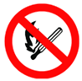 B. 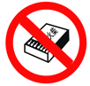 C. 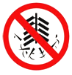 D. 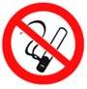
6. 我国科学家研制出由碲制成的全新开关器件，在元素周期表中碲元紫的某些信息如图所示，下列有关碲的说法不正确的是
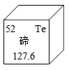
A. 碲的元素符号为Te
B. 碲的原子序数为52
C. 碲的质子数为52
D. 碲的相对原子质量为127.6g
7. 下列物质不属于化石燃料的是
A 石油 B. 煤 C. 天然气 D. 酒精
8. 我国科学家在大气环境中二氧化氮（NO₂）探测技术方面取得新突破，其中氮元素化合价为
A. -4 B. 0 C. +2 D. +4
9. 6000L氧气在加压的情况下可装入容积为40L的钢瓶中，下列关于该过程说法正确的是
A. 氧分子的数目变少
B. 氧分子的质量变小
C. 氧分子间的间隔变小
D. 氧分子的体积变小
10. 实验室制取某些气体的装置如图。下列说法不正确的是
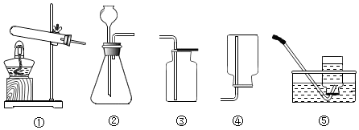
A. 装置①和⑤组合可以用来制取氧气 B. 装置②和④组合可以用来制取氧气
C. 装置②和⑤组合可以用来制取氢气 D. 装置②和③组合可以用来制取二氧化碳
11. 下列措施中，不能防止钢铁生锈是
A. 在钢铁表面涂油 B. 存放在潮湿的空气中
C. 在钢铁表面刷漆 D. 制成耐腐蚀的合金如不锈钢
12. 下列叙述不正确的是
A. 用聚乙烯塑料制食品包装袋 B. 甲醛水溶液可用作食品保鲜剂
C. 汽油可以除去衣服上的油污 D. 用燃烧方法区分羊毛衣料和涤纶衣料
13. 炒菜时油锅着火，用锅盖盖灭，其主要的灭火原理是
A. 隔绝空气 B. 降低可燃物的着火点
C. 清除可燃物 D. 升高可燃物的着火点
14. 葡萄糖属于糖类，其化学式为C₆H₁₂O_{6，}下列有关葡萄糖的说法中正确的是
A. 葡萄糖为有机高分子化合物
B. 葡萄糖由6个碳原子，12个氢原子，6个氧原子构成
C. 葡萄糖中碳元素、氢元素、氧元素的质量比为1：2：1
D. 葡萄糖中氧元素的质量分数最大
15. 下列有关实验的操作不正确的是
 | 实验 | 操作
A | 比较硬铝片和纯铝片的硬度 | 将硬铝片和纯铝片相互刻画
B | 证明木炭具有吸附能力 | 在盛有半瓶水的小锥形瓶里，加入一滴红墨水，投入几块烘烤过的木炭，轻轻振荡
C | 鉴别氯化铵和硫酸铵固体 | 各取少量样品，分别加入少量熟石灰粉末，混合，研磨
D | 测定0.4%的氢氧化钠溶液的pH | 在玻璃片上放一小片pH试纸，用玻璃棒蘸取溶液滴到pH试纸上，把试纸显示的颜色与标准比色卡比较，读出溶液pH

A. A B. B C. C D. D
二、（本题包括2小题，共13分）
16. 在初中化学中，我们已经学习了一系列物质的知识。
（1）下列物质中，属于混合物的是______， 属于化合物的是______（填字母）
A．雨水 B．氮气 C．氢氧化钠 D．高锰酸钾
（2）在纯净物中，根据______可以分为单质和化合物。
（3）二氧化碳由______（填 “分子”、“原子” 或“离子”）构成。
17. 气体制取，性质，组成。请回答下列问题：
（1）大理石和稀盐酸反应制取二氧化碳的化学方程式______。过氧化氢溶液和二氧化锰制取氧气的化学方程式______。氢气在氧气中燃烧的化学方程式______。
（2）设计实验证明甲烷气体中含有碳元素和氢元素，并完成下表：
实验步骤 | 实验现象 | 实验结论
在导管口点燃甲烷，______ | ______ | ______

三、（本题包括1小题，共8分）
18. 海洋是地球上最大的储水库，蕴藏着丰富的化学资源。
（1）海水中含有大量氯化钠，通过晾晒海水制得粗盐，析出晶体的母液是该条件下氯化钠的______（“饱和溶液”或“不饱和溶液”）。
（2）氯化钠，硝酸钾的溶解度数据表和溶解度曲线如图所示
温度/℃ |  | 0 | 20 | 40 | 60 | 80
溶解度/g | NaCl | 35.7 | 36.0 | 36.6 | 37.3 | 38.4
 | KNO₃ | 13.3 | 31.6 | 63.9 | 110 | 169
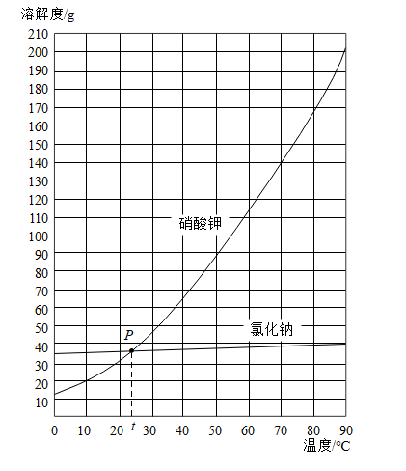
①在20℃时，硝酸钾的溶解度为______；在50℃时，硝酸钾的溶解度为______。
②t℃时，图中P点所示硝酸钾饱和溶液和氯化钠饱和溶液，前者和后者的质量分数大小关系是______（填字母）
A．大于 B．小于 C．等于 D．无法确定
（3）实验室进行“粗盐中难溶性杂质的去除”实验时，下列操作需要使用玻璃棒的是______。（填字母）
A. 溶解
B. 过滤
C. 蒸发
D. 把蒸发皿中的固体转移到纸上
（4）配制 50g质量分数为6%的氯化钠溶液（水的密度为1 g/cm³），所需氯化钠的质量为______g；水的体积为______mL。本实验的操作步骤顺序为______（填字母）
a．计算 b．称量 c．溶解 d．量取 e．装瓶并贴标签
四、（本题包括2小题，共18分）
19. 对金属材料的研究，在人类发展的历史长河中起着非常重要的作用。
（1）铁元素在地壳中的含量居于第______位。在高炉内，把铁矿石冶炼成铁的主要反应原理是______。
（2）用砂纸打磨干净的铁钉浸入硫酸铜溶液中，发生反应的化学方程式为______。
（3）将10.8g铝粉平均分成两份，进行如下实验。
①一份在足量的氧气中加热至完全反应，理论上生成氧化铝固体的质量是______。
②另一份与溶质质量分数为9.8%的稀硫酸反应，生成硫酸铝和氢气。若铝粉完全反应，理论上需要9.8%的稀硫酸的质量至少为多少？______（写出计算过程）
20. 图中A、B、D、E、F、G、I、J表示初中化学常见的物质。且分别由H、C、O、Na、C1、Ca、Cu中的一种或几种元素组成。A、D、G为氧化物。A是生物体内含量最多的物质；B、J由三种元素组成；E可以用于金属表面除锈；F可用作干燥剂；反应①和反应②的基本反应类型相同。图中“—” 表示两端的物质间能发生化学反应；“→”表示物质间存在转化关系；部分反应物、生成物或反应条件已略去。
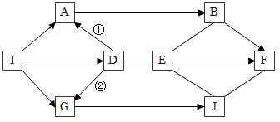
（1）写出化学式： A______， B______。
（2）写出反应②的化学方程式______。
（3）写出F与J反应的化学方程式______。
五、（本题包括1小题，共11分）
21. 某学习小组的同学对物质的酸碱性进行探究。
【设计实验】在两支试管中分别加入少量白醋、肥皂水，各滴入2滴无色酚酞溶液。
【预测现象】滴入无色酚酞溶液的白醋呈______色，滴入无色酚酞溶液的肥皂水呈红色。
【提出问题】实验发现，肥皂水未能使无色酚酞溶液变红，产生疑惑。
【猜想与验证1】
（1）甲同学提出，可能是因为所用的无色酚酞溶液变质了。在试管中加入少量氢氧化钠溶液，然后滴人两滴无色酚酞溶液，溶液呈______色，说明甲同学的猜想不成立。
（2）乙同学提出，可能是因为所用的肥皂水不显碱性。用pH计测定肥皂水的酸碱度，测得pH为7.8，说明乙同学的猜想不成立。
【猜想与验证2】丙同学提出，可能是因为所用的pH为7.8的肥皂水碱性较弱，不足以使无色酚酞溶液变红。
学习小组同学讨论后，继续探究。向800 mL、600 mL、400 mL、300mL蒸馏水中分别加入0.5g某种肥皂，充分搅拌后，取样，各滴人两滴无色酚酞溶液，观察现象并用pH计测定酸碱度（实验结果如表）。
肥皂的质量/g | 0.5 | 0.5 | 05 | 0.5
蒸馏水的体积/mL | 800 | 600 | 400 | 300
酚酞显示的焰色 | 无色 | 浅红色 | 红色 | 红色
pH | 7.9 | 8.5 | 9.4 | 10.1
表中pH为______时，肥皂水不能使无色酚酞溶液变红，说明丙同学的猜想成立，由表中信息可知，肥皂水的浓度越______，pH越______， 其碱性越强。
【得出结论】根据上述探究可知，无色酚酞溶液在中性液体、______液体、______液体中颜色不发生变化。
【查阅资料】学习小组同学通过查阅资料，证明上述结论成立。
【拓展探究1】取三份相同体积相同浓度的氢氧化钠溶液，分别滴入两滴无色酚酞溶液，再以相同的速度同时滴加不同浓度的盐酸，得到溶液的pH随时间变化的曲线如图。
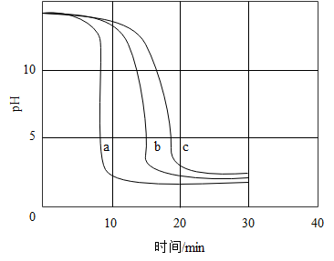
（1）从微观角度分析，氢氧化钠与盐酸反应的实质是：______。
（2）在a、b、c三种曲线所示的实验中，所用盐酸的浓度由大到小的顺序为______；溶液颜色最先褪去的是______，20分钟时溶液的酸性强弱顺序是______。
【拓展探究2】取三份相同质量、相同浓度的稀盐酸，分别与溶质质量分数为1%、2%、3%的氢氧化钠溶液发生反应，恰好完全反应时，消耗溶质质量分数为1%、2%、3%的氢氧化钠溶液的质量比为：______。

